高等影像處理

作業一書面報告

學號： 61047020S 姓名：連堃玹

1. 本作業使用Python程式語言及PyCharm編譯器
2. 程式功能
3. 讀寫影像檔案。
4. 本程式可讀入的影像檔格式包含JPG檔、BMP檔，以及PPM檔，可直接輸出的影像檔格式為BMP檔、抑或可以自由選擇輸出JPG、PNG、BMP檔。
5. 程式流程或演算法

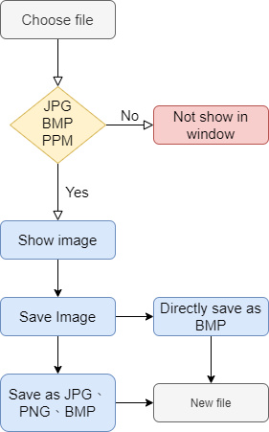

圖 1、程式流程圖

1. 測試結果

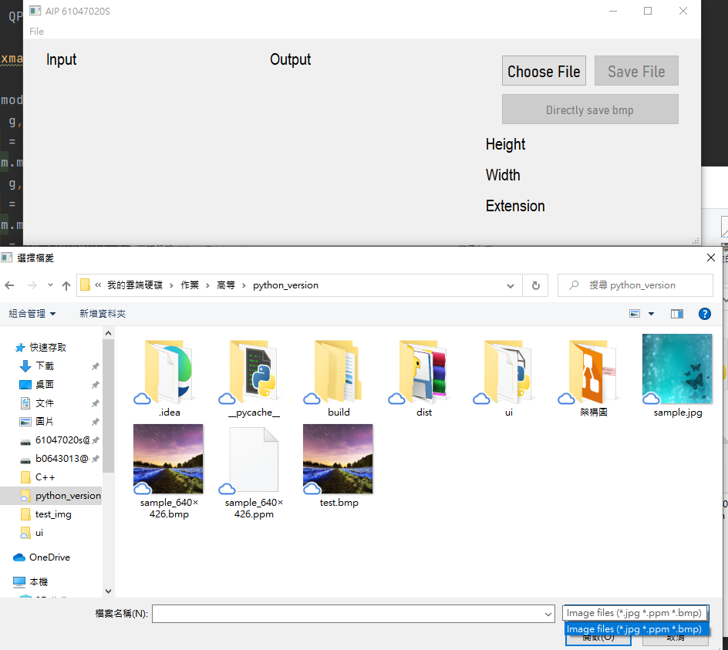

圖 2、測試可接受檔案格式

圖 3、測試選擇完檔案後顯示圖片及一些資訊

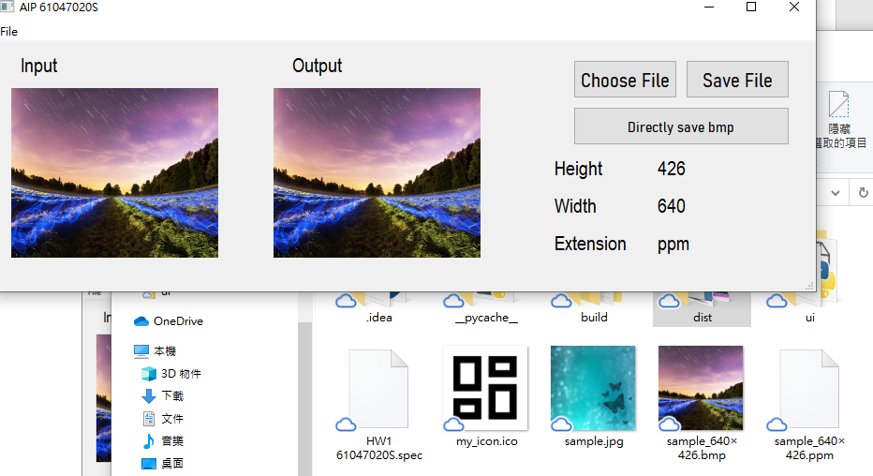

圖 4、測試直接儲存bmp按鈕於所選擇檔案的目錄直接儲存新檔案

1. 程式撰寫心得

原本使用C#，其特點為編譯執行檔方便且檔案開啟迅速，由於所提交的程式檔無法於未有符合.NET框架版本的測試環境上正常執行，於是使用Python；而在完成兩種版本並分別編譯成執行檔，這裡猜測C#應該是透過.NET框架做為執行環境，因此它的執行檔不用像python須將執行環境的相關套件進行封裝，以下是檔案大小比較：

表 1

|  |  |
| --- | --- |
| C# | Python |
| 15KB | 81MB |

相關說明及備註

1. 程式開啟約需4~5秒不等
2. 本作業使用UI為PyQt5，如有需要執行，須配合ui檔案轉換後的py檔案，函請聯繫。